Elinizdeki veri seti Eğitim Fakültesindeki formasyon alan 703 öğrenciden oluşmaktadır. Veri setinde öğrencilerin cinsiyetleri (E: Erkek, K: Kız), medeni durumları (Evli, Bekar) , mezuniyet durumları (mezun, okuyan), çalışıyor olma durumları (1: çalışıyor, 0: Çalışmıyor), anne eğitim durumu (1: İlkokul, 2: Ortaokul, 3: Lise, 4: Lisans, 5: Lisansüstü), baba eğitim durumu (1: İlkokul, 2: Ortaokul, 3: Lise, 4: Lisans, 5: Lisansüstü), Yaş, Kardeş Sayısı, Yaşam Doyum Puanları, Formasyon Öncesi ve Sonrası Tutum Puanları değişkenleri bulunmaktadır.
*Excel dosyasını SPSS dosyasına cevirerek, “cinsiyet”, “medeni durum”, “mezuniyet durum” değişkenlerini sayısal veriye dönüştürünüz. Ardından bu değişkenlerinizin aşağıdaki gibi “Numeric” olarak tanımlandığından emin olunuz.
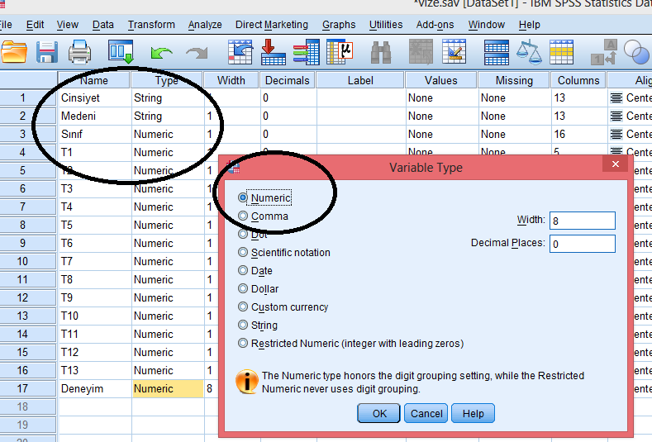
Aşağıdaki soruları veri setini kullanarak cevaplayınız.
- Bu değişkenlerin değişken türü olarak “Nicel” ve “Nitel” olarak aşağıdaki tabloya sınıflandırınız.
Değişken | Nicel/Nitel
Cinsiyet | Nitel
Medeni Durum | Nitel
Mezuniyet Durumu | Nitel
Çalışıyor olma durumları | Nitel
Anne Eğitim Durumu | Nicel – Süreksiz
Baba Eğitim Durumu | Nicel – Süteksiz
Yaş | Nicel – Sürekli
Kardeş Sayısı | Nicel – Süreksiz
Yaşam Doyum Puanları | Nicel
Formasyon Öncesi Tutum Puan | Nicel
Formasyon Sonrası Tutum Puan | Nicel

- Bu değişkenleri “Sınıflama”, “Sıralama” ve “Eşit Aralıklı” ölçek olarak aşağıdaki tabloya sınıflandırınız.
Değişken | Nicel/Nitel
Cinsiyet | Sınıflama
Medeni Durum | Sınıflama
Mezuniyet Durumu | Sınıflama
Çalışıyor olma durumları | Sınıflama
Anne Eğitim Durumu | Sıralama
Baba Eğitim Durumu | Sıralama
Yaş | EA
Kardeş Sayısı | Sıralama
Yaşam Doyum Puanları | EA
Formasyon Öncesi Tutum Puan | EA
Formasyon Sonrası Tutum Puan | EA

- Formasyon öncesi ve sonrası tutum puanlarının ortalamasını gösteren yeni bir değişken tanımlayıp, bu değişkenin “Mod” “Medyan” ve “Ortalaması” hesaplayıp, aşağıdaki tabloya yazınız (ondalıklı kısmında iki basamak olacak şekilde, 25.41 gibi.)
Mod | 40.00
Medyan | 40.00
Ortalama | 36.77

- Veri setinde Cinsiyet ve Evlilik durumuna göre aşağıdaki bilgileri hesaplayıp yazınız.
Kız Sayısı : 420
Erkek Sayısı : 270
Bekar Sayısı : 543
Evli Sayısı : 152
Evli Erkek Sayısı : 58
Bekar Kız Sayısı : 327

- Öğrencilerin yaşam doyum puanlarının normalliğine dair çarpıklık değerini (skewness) yazarak bir cümle ile dağılımın normal olup olmadığı nedeniyle beraber yorumlayınız (ondalıklı kısmında iki basamak olacak şekilde, 25.41 gibi).
Skewness değeri : 0.59/0.60
Yorum : Bu değer -1 ile +1 arasında olduğundan dağılım normaldir.
- “Öğrencilerin yaşam doyum puanları cinsiyete göre farklılık gösterir mi?” araştırma sorusunu bulmaya yönelik aşağıdaki sonuçları yazınız.
Bağımlı Değişken : Yaşam Doyum (Normal Dağılım > Parametrik)
Bağımsız Değişken : Cinsiyet (2 grup)
Kullanılan testin ismi : Bağımsız örneklem t-testi
Kızların Ortalaması : 12.35
Erkeklerin Ortalaması : 13.77
Kullanılan testin Sig. (2-tailed) değeri :0.000<0.05
Yorum : Yapılan bağımsız örneklem –t-testi sonuncu istatistiksel olarak anlamlı bulunmuştur. Bu durum yaşam puanları cinsiyete göre farklılık gösterir. Bu durum erkekler lehinedir.

- “Kardeş Sayısı” değişkenini 5 kategoride tanımlayız. Bu tanımlamayı yaparken, kardeş sayısı 0 olanlara “0”, kardeş sayısı 1 olanlara “1”, kardeş sayısı 2 olanlara “2”, kardeş sayısı 3 olanlara “3” ve kardeş sayısı 4 ve üstünde olanlara ise “4” olarak gösteriniz. Ardından yeni tanımlanan “kardeş sayısı” değişkenine göre “Öğrencilerin yaşam doyum puanları kardeş sayısına göre farklılık gösterir mi?” araştırma sorusunu bulmaya yönelik aşağıdaki sonuçları yazınız.
Bağımlı Değişken : Yaşam Doyum (Normal Dağılım >Parametrik)
Bağımsız Değişken : Kardeş Sayısı (5 li – 2’den fazla)
Kullanılan testin ismi : ANOVA
0 Kardeşli olanların ortalaması : 11.67
1 Kardeşli olanların ortalaması : 12.41
2 Kardeşli olanların ortalaması : 12.36
3 Kardeşli olanların ortalaması : 12.17
4 ve üzeri kardeşli olanların ortalaması : 13.48
Kullanılan testin Sig. (2-tailed) değeri : 0.003
Yorum : Yapılan ANOVA sonucunun istatistiksel anlamlı olduğu bulunmuştur. Bu durum yaşama doyum puan ortalamarının kardeş sayısına göre istatiksel olaraka anlamlı bir farklılık gösterdiği bulunmuştur. Hangi gruplar arasında farklılığı bulmak için Post Hoc/Tukey testi kullanılmıştır. Elde edilen sonuçların 3 kardeşten fazla olanların yaşam doyum puanlarının 3 kardeşi olanlara göre daha yüksek olduğu görülmüştür.

- “Öğrencilerin formasyon öncesi tutum puanları ile sonrası tutum puanları arasında istatistik olarak anlamlı bir fark var mıdır?” araştırma sorusunu bulmaya yönelik aşağıdaki sonuçları yazınız. Bu bağlamda öncelikle normallik testi için çarpıklık katsayısını bulup, ardından aşağıdaki sonuçları yazınız.
Çarpıklık Katsayısı : 8.104 (Normal Değil > Non-parametrik)
Bağımlı Değişken : Fark
Bağımsız Değişken : -
Kullanılan testin ismi ve Gerekçesi : Wilcoxon Testi
Kullanılan testin Sig. (2-tailed) değeri : 0.000<0.05
Yorum : Yapılan Wilcoxon testi sonucunun istatistiksel olarak anlamlı olduğu bulunmuştur. Bu durum ön test ile son test arasında anlamlı bir fark olduğunu göstermektedir. Bu fark son test lehine olduğu görülmüştür.

- En son hesaplanan 5 kategorili “kardeş sayısı”, “anne eğitimi” ve “baba eğitimi” arasındaki ilişkileri pearson korelasyonu ile hesaplayıp, bu ilişkilerin düzeylerin “düşük”, “orta” ve “yüksek” olduğunu aşağıdaki tabloya yazıp ardından bir cümle ile yorumlayınız.

 | Pearson Korelasyon katsayısı | Düzey
Kardeş Sayısı – Anne Eğitimi | -0.39 | Orta
Kardeş Sayısı – Baba Eğitimi | -0.25 | Düşük
Anne Eğitimi – Baba Eğitimi | 0.45 | Orta

Yorum: Yapılan sonucunda Anne Eğitim düzeyi ile Baba Eğitim düzeyi arasında istatistiksel olarak anlamlı, positif yönde ve orta düzeyde bir ilişki vardır. Bu durum evliliklerde anne ve baba eğitiminin birbirine yakın olduğunu göstermektedir.
Kardeş Sayısı ile Anne Eğitimin ilişkisine bakıldığında, bu ilişkinin istatistiksel olarak anlamlı, negative yönde ve orta düzeyde olduğu görülmektedir. Bu durum annenin eğitim düzeyi düştükçe çoçuk sayısının artığını göstermektedir.
Kardeş Sayısı ile Baba Eğitimin ilişkisine bakıldığında, bu ilişkinin istatistiksel olarak anlamlı, negative yönde ve düşük düzeyde olduğu görülmektedir. Bu durum baba eğitim düzeyi düştükçe çoçuk sayısının artığını göstermektedir.

Regresyon: “kardeş sayısı”, “cinsiyet”, “medeni durum”, “mezuniyet durumu”, “anne eğitimi”, “baba eğitimi”, “yaş” ve “çalışıyor olma durumu” değişkenleri öğrencilerin “yaşam doyum puanları” için anlamlı bir yordayıcı mıdır? Tek tek belirtiniz. Eğer yordayıcı iseler “yaşam doyum puan” dağılımın ne kadarını yordamaktadır?
- Regresyon analizine başlamadan önce bağımlı değişken olan “yaşam doyum puanının” diğer değişkenler (bağımsız değişkenler) ile ilişkisine Korelasyon analizi ile bakılır. İlişkisi istatistiksel anlamlı olanlar regresyon analizi modeline konulur.
- Yaşam Doyum – Yaş = 0.10*
- Yaşam Doyum – Kardeş sayısı = 0.13*
- Yaşam Doyum – Anne Eğitim = 0.07
- Yaşam Doyum – Baba Eğitimi= 0.10*
- Yaşam Doyum – Cinsiyet= 0.18*
- Yaşam Doyum – Mezuniyet= 0.11*
- Yaşam Doyum – Çalışıyor Olma Durumu= 0.06
- Yaşam Doyum – Medeni = 0.01
- Yapılan korelasyon analizi sonucunda Cinsiyet, Yaş, Kardeş Sayısı, Baba Eğitmi, Mezuniyet durumunun Yaşam Doyum puanı ile istatişstiksel olarak anlamlı bir şekilde ilişkili olduğu bulunmuştur. Bu sebeple bu 5 değişken regresyon analizinde bağımsız değişken olarak değerlendirilmiştir.
- Yapılan regresyon analizinin istatistiksel olarak analamlı olduğu bulunurken (p<0.05), bu beş değişken yaşam doyum puanın sadece %7’sini açıkladığı görülmüştür. Modelde “yaş” ile “baba eğitimi” istatistiksel olarak anlamlı olmadığı olmadığı görülürken, diğer üç değişkenin anlamlı olduğu gözlemlenmiştir.

Coefficients(a)

Model |  | Unstandardized Coefficients |  | Standardized Coefficients | t | Sig.
 |  | B | Std. Error | Beta | B | Std. Error
1 | (Constant) | 18,752 | 1,971 |  | 9,516 | ,000
 | yas | -,077 | ,047 | -,087 | -1,635 | ,103
 | kardes_sayisi | ,229 | ,084 | ,114 | 2,728 | ,007
 | baba_egitim | -,173 | ,150 | -,048 | -1,151 | ,250
 | cins | -1,433 | ,329 | -,175 | -4,351 | ,000
 | MezuniyetDurum | -1,260 | ,455 | -,144 | -2,770 | ,006
a Dependent Variable: Yasam_Doy

